深 圳 大 学 实 验 报 告

课程名称： 数字电路

实验项目名称： 门电路逻辑功能及测试

学院： 数学科学学院

专业： 信息与计算科学（数学与计算机实验班）

指导教师： 雷海军

报告人：黄嘉聪 学号：2023192044 班级： 1

实验时间： 2024年4月19日

实验报告提交时间： 2024年4月21日

教务处制
1 实验目的：
(1) 熟悉门电路逻辑功能，并掌握常用的逻辑电路功能测试方法;
(2) 熟悉RXSTB 数字电路实验箱及双踪示波器的使用方法。

2实验仪器与材料
(1) 双踪示波器；
(2) RXSTB 数字电路实验箱；
(3) 万用表；
(4) 74LS00(四 2 输入与非门)1 片、74LS86(四 2输入异或门)1 片。

3 实验内容及步骤：
一、异或门逻辑功能测试
(1) 将一片 74LS86 插入 RXS-1B 数字电路实验箱的任意 14 引脚的 IC 空插座中。
(2) 按图 4-13 接线并测试其逻辑功能。芯片 74LS86 的输入端 1、2、4、5 号引脚分别接至数字电路实验箱的任意 4 个电平开关的插孔;
输出端 3、6、8 分别接至数字电路实验箱的电平显示器的任意 3 个发光二极管的插孔;
14 号引脚接至数字电路实验箱的+5 V 电源的 “+5V” 插孔;
7 号引脚接至数字电路实验箱+5 V 电源的 “GND” 插孔;
- 将电平开关按表 4-1 设置，然后观察输出端 A、B、Y 所连接的电平显示器的发光二极管的状态，并测量输出端 Y 的电压值。发光二极管为红色表示输出为高电平(1), 发光二极管不亮表示输出为低电平（0）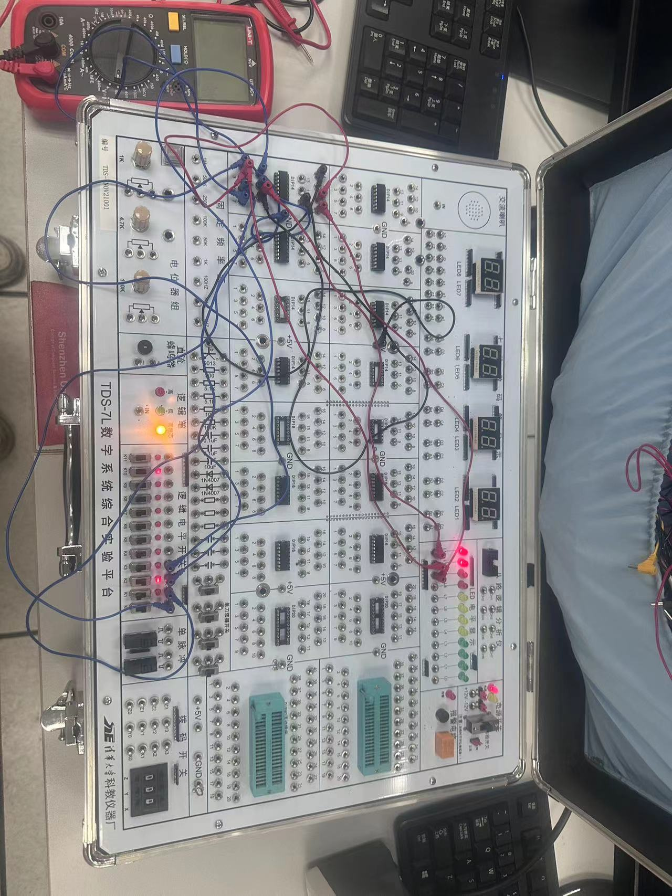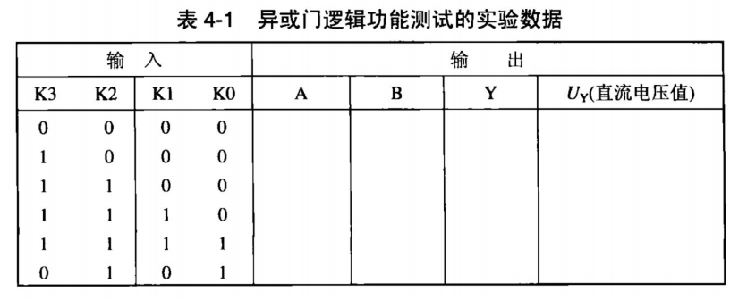
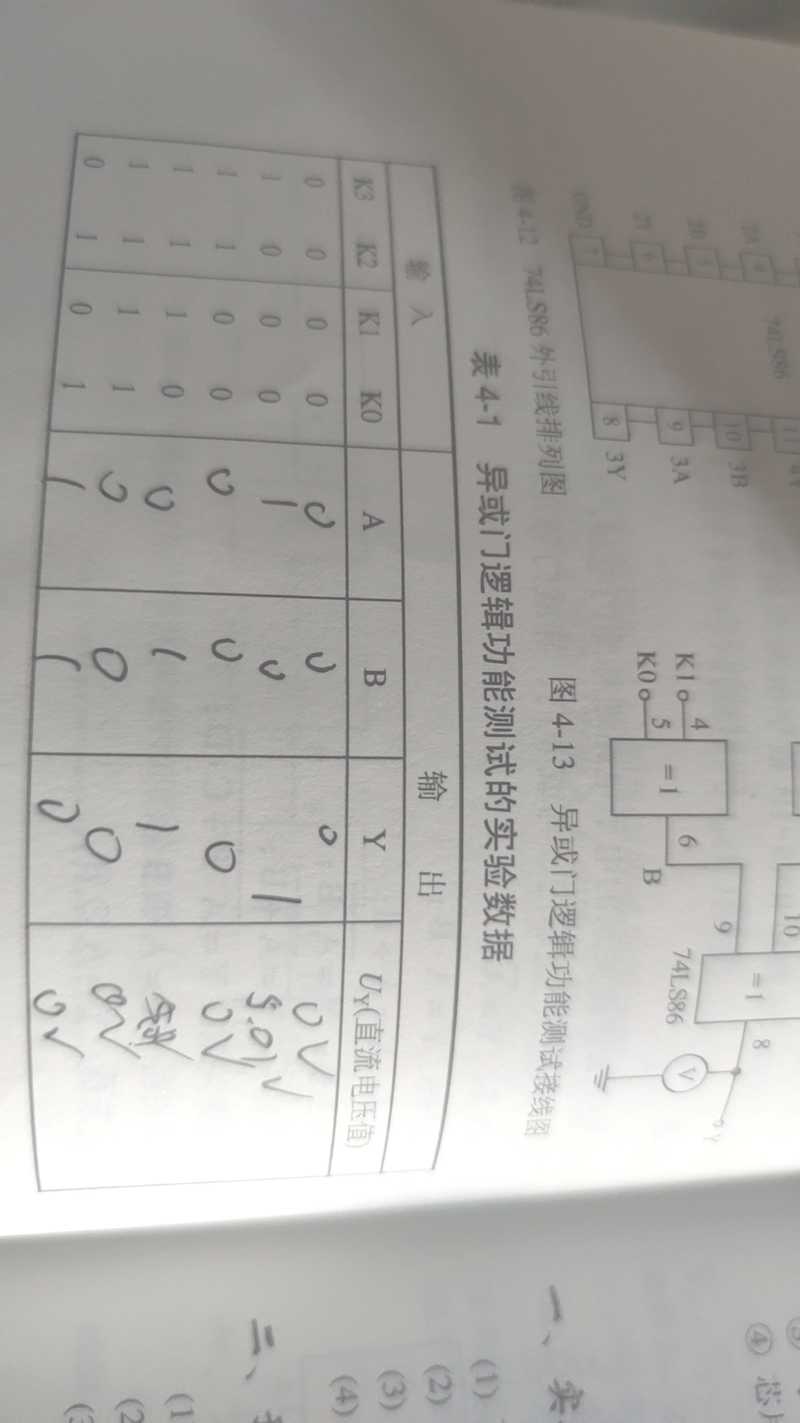
二、利用与非门控制输出
选一片 74LS00, 并按图 4-14 接线。在输入端 A 输入 1 kHz 连续脉冲，将S端接至数字电路实验箱的任一逻辑电平开关。用示波器观察 S 端为 0电平和 1 电平时的输入端 A和输出端 Y 的波形，记录下来。
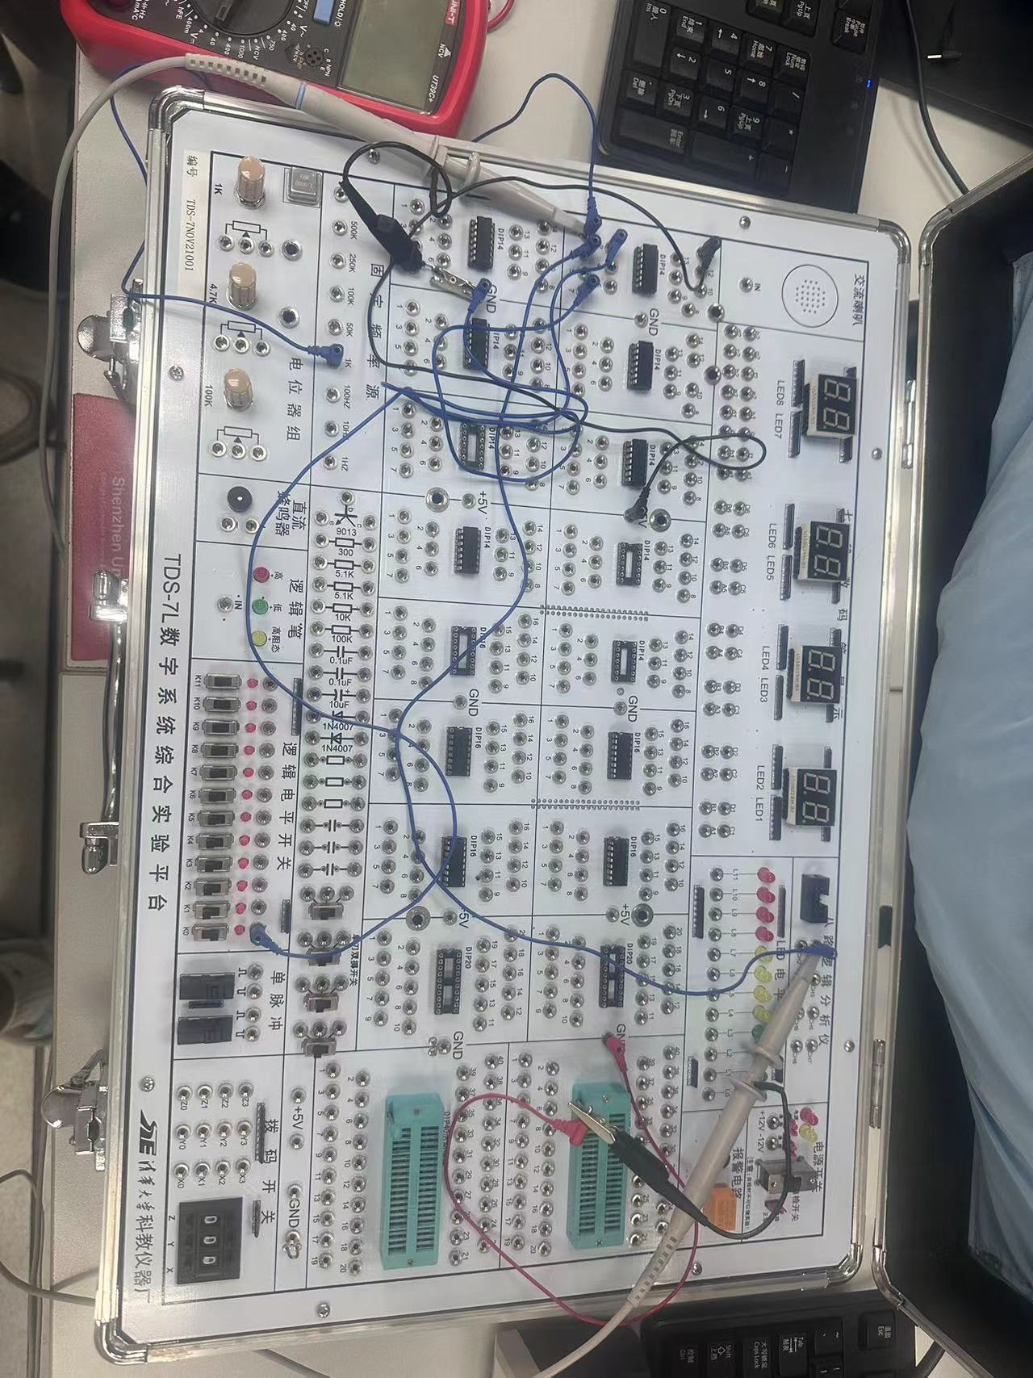
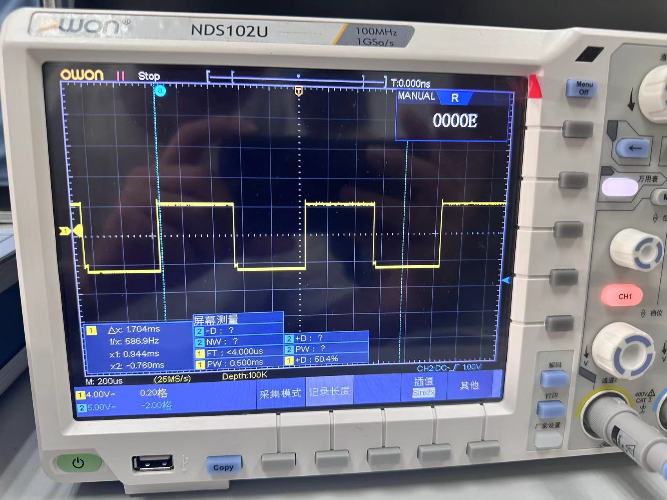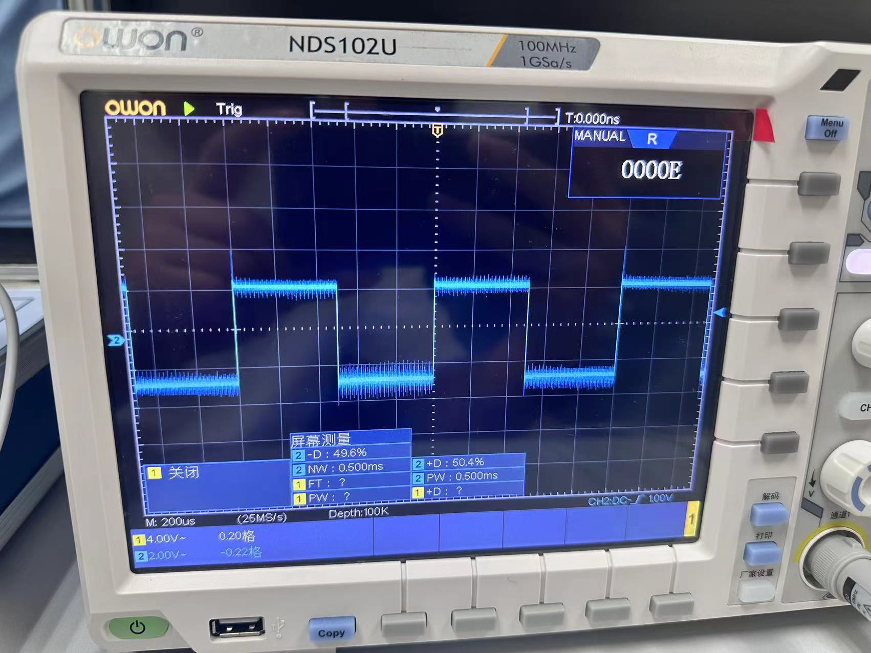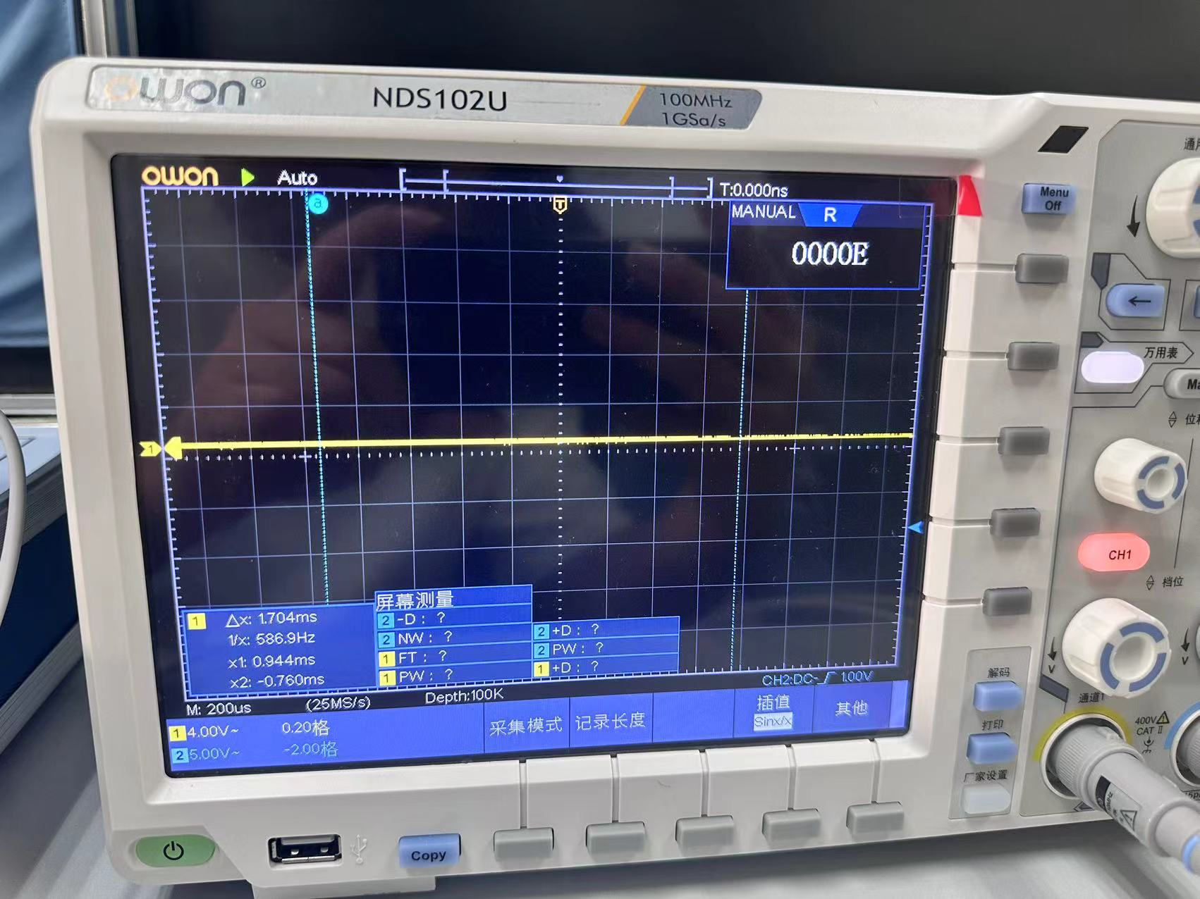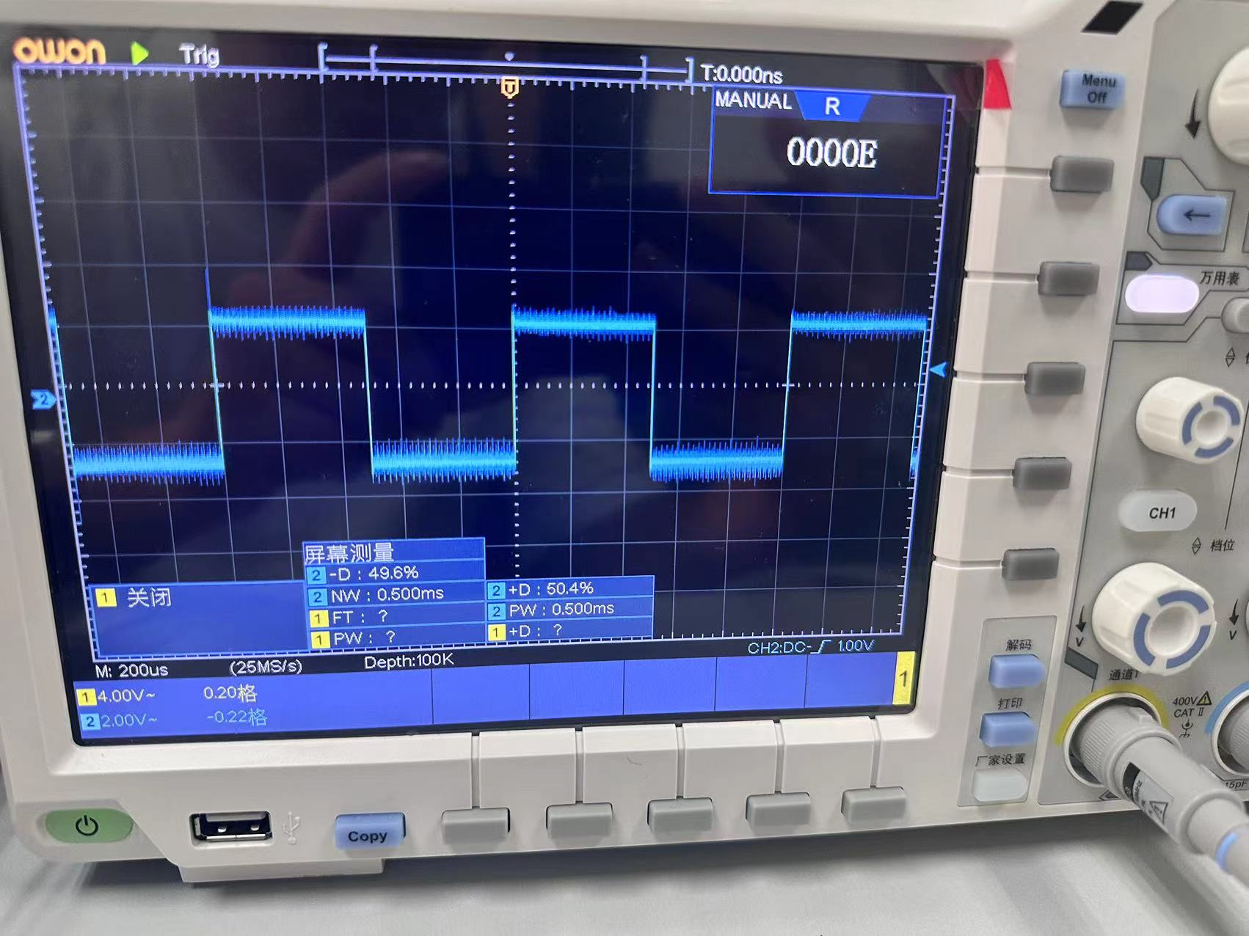
4 实验思考与总结分析：
- 判断其在接入+5V与接地后，输入高低电平所产生对应输出的高低电平是否正常，可利用万用表测量；
- 其余端为高电平时才允许脉冲通过，在低电平时禁止脉冲通过；
- 因为与非门可以某一端进行控制，使另外一端是否通过脉冲，即“可控”，而在该端为高电平时，其另一端的输入与与非门的输出反相，故其被称为“可控反相门”

一、功能测试：用于验证芯片是否按照设计规格实现了规定的功能。输入一组已知的数据，并检查芯片的输出是否与预期结果相同。如果输出与预期结果不符，则说明芯片存在故障。这种测试方法对于检测基本的逻辑错误和结构缺陷非常有用。
二、结构测试：结构测试主要关注芯片的内部结构，以检查是否存在任何制造缺陷或故障。在结构测试中，通常使用扫描电子显微镜（SEM）等高级测试设备来检查芯片的内部结构。
三、物理测试：物理测试用于检查芯片的物理特性，例如尺寸、重量、厚度等。此外，物理测试还可以检查芯片的材料和制造过程是否符合规范和标准。
四、AC/DC参数测试：这些测试旨在确保芯片在特定的电压和电流条件下正确工作。
五、电源/地面噪声测试：当多个数字或模拟电路共享同一电源或接地线时，可能会产生噪声。这种测试可以确保芯片在实际应用中的稳定性。

指导教师批阅意见：

成绩评定：

指导教师签字：
年 月 日
备注：
注：1、报告内的项目或内容设置，可根据实际情况加以调整和补充。
2、教师批改学生实验报告时间应在学生提交实验报告时间后10日内。

